Документация по дизайну и оформлению программного продукта «1С Ветеринарная клиника»

1. Введение
Данный документ описывает принципы визуального оформления и выбора цветовой схемы для программного продукта «1С Ветеринарная клиника». Дизайн интерфейса основан на фирменном стиле и логотипе клиники, чтобы обеспечить целостность восприятия бренда, создать доверительную атмосферу для пользователей и подчеркнуть профессионализм и заботу о пациентах.

2. Логотип и фирменный стиль
Логотип компании является ключевым элементом фирменного стиля и служит основой для всего визуального оформления. Он представляет собой стилизованное изображение, сочетающее несколько символов:
- Форма сердца: Символизирует любовь, заботу и бережное отношение к животным.
- Медицинский крест: Элемент в центре сердца указывает на ветеринарную и медицинскую направленность деятельности.
- Силуэт питомца: В центре композиции находится иконка, символизирующая домашнее животное, что напрямую связывает бренд с его пациентами.
Цветовая схема логотипа, включающая бирюзовый и желтый оттенки, передает ощущение здоровья, спокойствия и дружелюбия. Именно эти принципы были заложены в основу дизайна интерфейса программного продукта.
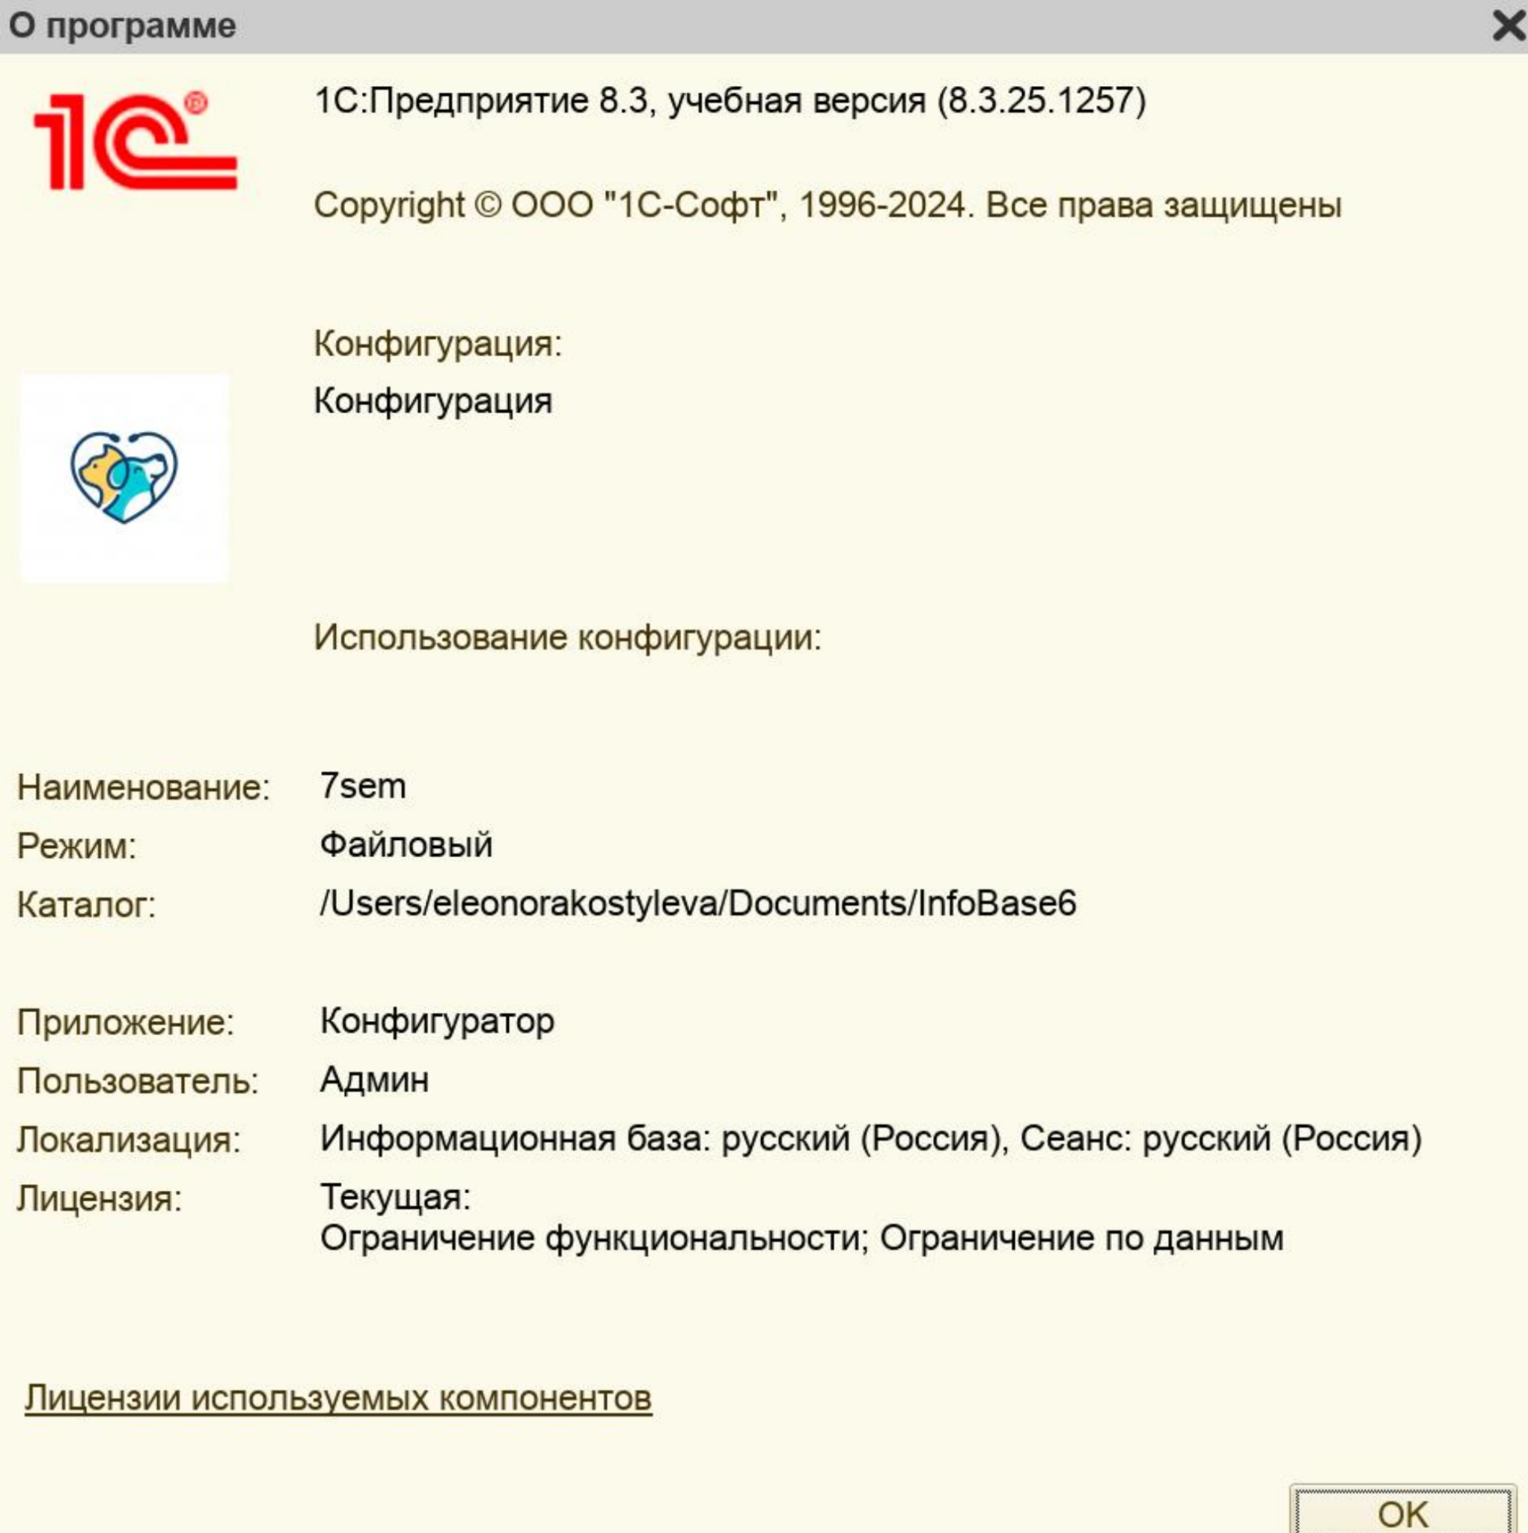
Рисунок 1

3. Основная цветовая палитра
Выбор цветов обусловлен ключевыми ценностями бренда: здоровье, доверие, профессионализм и природа.
- Бирюзовый (#5ac9d4)
  - Символизм: Ассоциируется со здоровьем, чистотой и природой. Создает позитивное и спокойное настроение, подчеркивая заботливое отношение клиники к животным.
  - Назначение: Яркий и свежий цвет, используемый для привлечения внимания к активным и важным элементам.
- Темно-синий (#1d3f6b)
  - Символизм: Традиционный цвет, символизирующий компетентность, стабильность, доверие и ответственность. Формирует образ надежной и профессиональной организации.
  - Назначение: Основной цвет для навигации и акцентных элементов, обеспечивает высокий контраст и отличную читабельность текста.
- Серый (#D8D8D8)
  - Символизм: Нейтральный, современный и универсальный цвет.
  - Назначение: Используется в качестве фона для второстепенных областей, разделителей и границ, чтобы снизить визуальную нагрузку и добавить дизайну элегантности.

4. Применение цветов в интерфейсе
Цветовая палитра применяется для создания интуитивно понятного и эстетически приятного пользовательского интерфейса.
- Навигационный цвет: #1d3f6b (темно-синий)
  - Применение: Используется в качестве основного фона для верхней панели навигации и главного меню. Это хорошо видно на рисунке 2, где шапка окна и основные разделы («Главное», «Покупка», «Продажа») выполнены в этом цвете. Это создает четкую визуальную иерархию и профессиональный вид.
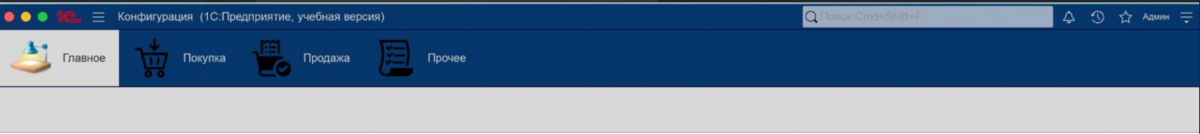
Рисунок 2
- Цвет активности и важных элементов: #5ac9d4 (бирюзовый)
  - Применение: Используется для выделения активных или выбранных элементов интерфейса. На рисунке 3 этот цвет подсвечивает выделенную строку «Шампунь от блох» в списке, немедленно привлекая внимание пользователя к текущему выбору.
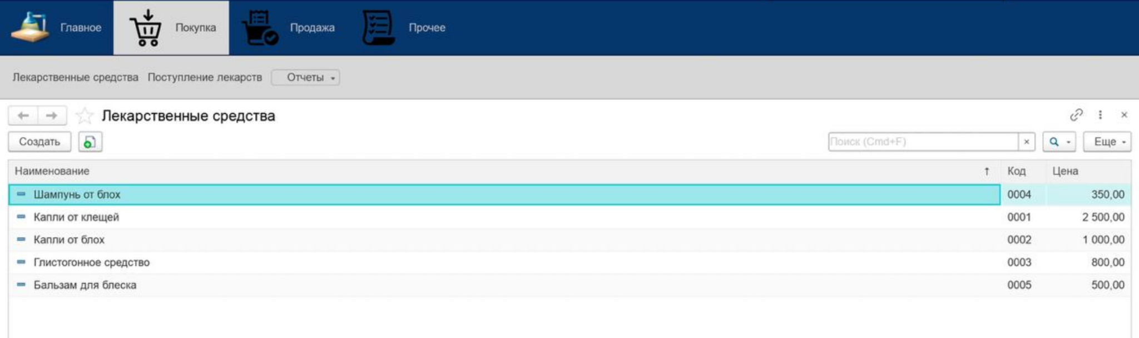
Рисунок 3
- Акцентный и текстовый цвет: #1d3f6b (темно-синий)
  - Применение: На рисунке 4 помимо навигации, этот цвет может использоваться для заголовков и ключевых текстовых меток, чтобы повысить читабельность на светлом фоне.
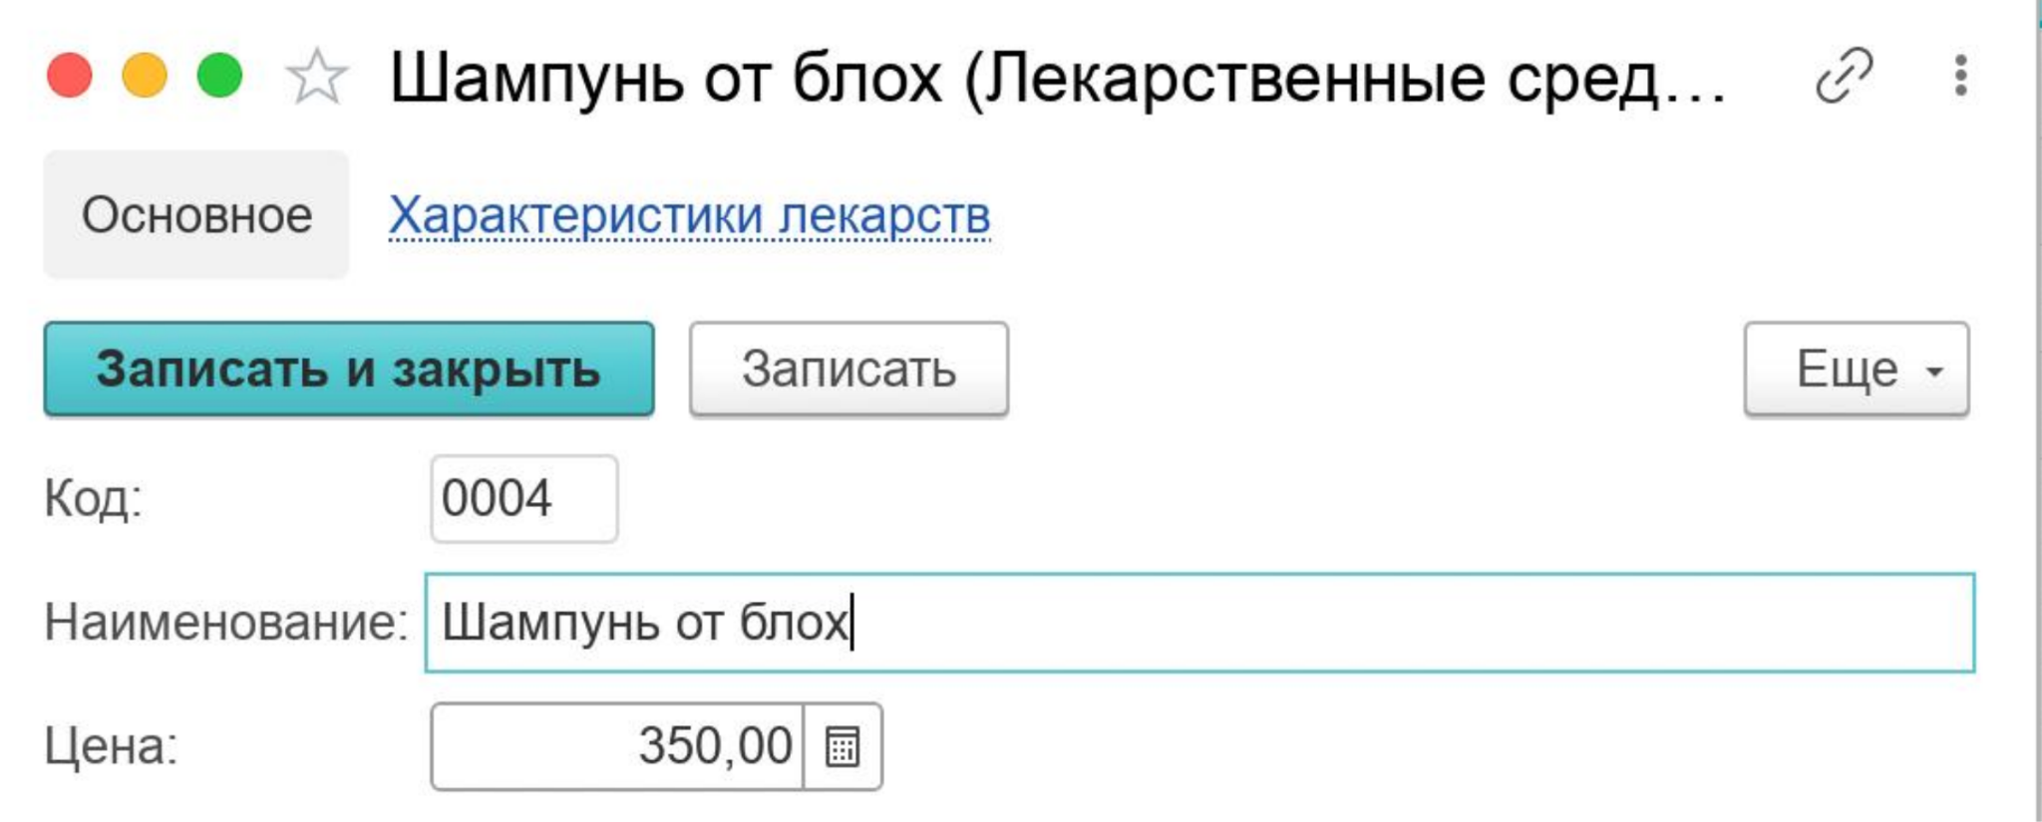
Рисунок 4
- Дополнительный цвет: #D8D8D8 (серый)
  - Применение: Применяется для второстепенных элементов, таких как заголовки таблиц или неактивные области, как показано в списке «Лекарственные средства», где фон заголовков столбцов («Наименование», «Код», «Цена») имеет серый оттенок. (Рисунок 3)
- Визуальное сопровождение в списке лекарственных средств
Для улучшения визуального восприятия и удобства работы пользователя, в карточке лекарственных средств появилась возможность добавлять изображения соответствующих товаров. Это помогает быстро идентифицировать позицию. Например, на рисунке 5 при создании нового элемента, можно загрузить изображение через функцию «Выбрать файл картинки».

Рисунок 5
  - Применение: На рисунке 6 к уже существующим позициям также можно добавить изображения, что облегчает поиск и визуальную проверку данных.
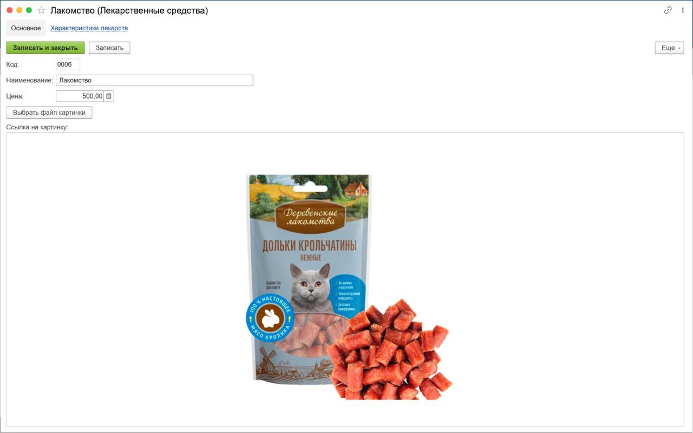
Рисунок 6

5. Заключение
Совокупность выбранных цветов создает гармоничный и функциональный дизайн для программного продукта «1С Ветеринарная клиника». Темно-синий цвет подчеркивает надежность и структуру, бирюзовый — акцентирует внимание на действиях пользователя, а серый обеспечивает чистоту и порядок в интерфейсе. Такой подход не только соответствует фирменному стилю, но и способствует удобной и продуктивной работе пользователей.

